別記様式第２号（第５条関係）
捕獲報告書（捕獲写真） 捕獲者
記載例＜写真貼り付け欄＞ 1 頭目  ※申請者ご自身で捕獲・処分を行い、報償金を請求する場合は、  下記の要領で、捕獲個体の写真を撮影・印刷し、貼り付けて提出してください。  ※個体の識別等がはっきりしない写真では、報償金を支払うことができません  右向き  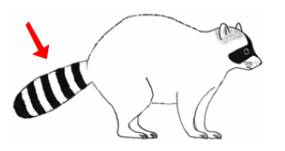  スプレーで  マーキング  １頭目…「①」  ２頭目…「②」  以下、数字順  ① | 捕獲日  ３年１１月１１日
捕獲場所（地番まで）
栃木市 万 町
９－２５
獣種（○で囲う）
・ ﾊｸﾋﾞｼﾝ ・ ｱﾗｲｸﾞﾏ
捕獲後の処置（○で囲う）
・ 埋設 ・ 焼却
（燃やすごみとして処分）
 | 備考
＜写真貼り付け欄＞ １頭目 | 捕獲日  年 月 日
捕獲場所（地番まで）
栃木市 町

獣種（○で囲う）
・ ﾊｸﾋﾞｼﾝ ・ ｱﾗｲｸﾞﾏ
捕獲後の処置（○で囲う）
・ 埋設 ・ 焼却
（燃やすごみとして処分）
 | 備考
＜写真貼り付け欄＞ ２頭目 | 捕獲日  年 月 日
捕獲場所（地番まで）
栃木市 町

獣種（○で囲う）
・ ﾊｸﾋﾞｼﾝ ・ ｱﾗｲｸﾞﾏ
捕獲後の処置（○で囲う）
・ 埋設 ・ 焼却
（燃やすごみとして処分）
 | 備考
※不足する場合は、この紙を複写して使用してください。
合計 頭

